海南省国家税务局
V7000数据迁移项目实施方案



目 录

1 实施硬件构成及部署 3
1.1 环境中存储设备列表 3
2 实施计划及步骤 3
2.1 实施步骤概述 3
2.1.1 方案描述 3
2.1.2 实施范围 4
2.1.3 实施过程概述 4
2.2 实施计划 5
2.3 实施前的准备 7
2.3.1 V7000对操作系统版本要求 7
2.3.2 V7000对存储版本要求 9
2.3.3 V7000对光纤交换机的版本要求 10
2.3.4 V7000对sddpcm多路径版本要求 10
2.3.5 SAN网络 11
2.4 V7000接管旧存储和数据迁移具体步骤 11
2.4.1 IBM V7000硬件安装 11
2.4.2 IBM V7000的连接与配置 11
2.4.3 配置V7000与原有存储及server之间的zone； 11
2.4.4 IBM V7000接管旧存储EMC DMX800上的应用（需要停机） 12
2.4.5 EMC DMX800上数据迁移到IBM V7000上 12
2.4.6 IBM V7000的接管回退步骤： 12

实施硬件构成及部署

环境中存储设备列表
设备 | 数量 | 配置 | 功能
IBM SAN24B | 2 |  | 2个光纤交换机
DMX800 | 1 |  | 数据迁移源存储
IBM V7000 | 1 |  | 数据迁移目的存储

实施计划及步骤

实施步骤概述

方案描述
本次项目实施的目标是为了通过IBM V7000的存储虚拟化功能和VDisk Mirror功能实现生产数据的迁移，将其从存储EMC DMX800迁移到IBM V7000，完成数据的迁移 。
本次要迁移的系统如下：
序号 | 需要迁移的应用名称 | 原部署小型机 | 原部署小型机Lpar | 原小型机部署方式 | 原存储设备 | 需迁移的数据容量
1 | 主题数据库 | IBM P595 | Lpar1 | 单机 | EMC DMX800 | 1.3TB
2 | 网上开票 | IBM P570 | Lpar4 | 双机HA | EMC DMX800 | 1.2TB
合计 |  |  |  |  |  | 2.5TB

原系统拓扑如下：
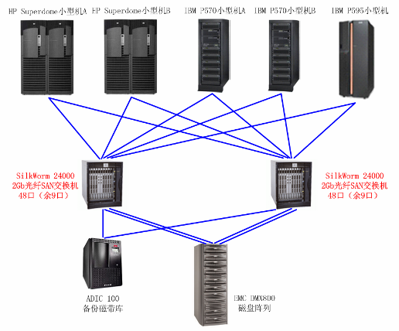

实施范围
本方案实施范围包括如下系统：
- 安装配置一台IBM V7000存储；
- 对原有位于EMC DMX800的主题数据库系统接管，进行基于V7000的Vdisk Mirror的数据迁移，将其迁移到新购的IBM V7000上；
- 对原有位于EMC DMX800上的网上开票系统进行接管，并利用Vdisk mirror将其同步到新购的V7000上，完成数据的迁移；

实施过程概述
待IBM V7000初始化配置完成后，利用 image模式接管旧有存储上（EMC DMX800）的LUN，然后使用Vdisk Mirror方式完成数据迁移。
实施总体步骤：
（一）信息收集和整理
- 现场勘察并收集机房环境信息；
- 现场收集和整理新旧存储配置、微码信息；
- 现场收集和整理SAN交换机supportshow配置；
- 现场收集和整理存储配置、微码信息；
- 现场收集和整理主机系统操作系统版本、补丁、多路径软件版本信息；
- 检查和确认V7000实施各项前提条件，检查SAN交换机、存储微码版本、主机OS版本、补丁版本、SDDPCM多路径版本。

（二）光纤交换机修改配置
- 备份交换机config配置文件；
- 增加V7000的zone；
- 增加原有存储的zone；
- 增加各业务系统Host到存储的zone。

（四）V7000 VDisk Mirror配置数据迁移
- 停止应用，开始备份数据，确认备份完成；
- 删除光纤卡的磁盘设备，移除EMC的多路径软件；
- 修改旧存储上的映射，将LUN映射给V7000；
- V7000上扫描LUN，建立新的Storage Pool，建立image模式VDisk；
- 在V7000上建立相应业务系统的主机和端口；
- V7000上建立主机的连接，将image模式的VDisk映射给主机；
- 主机安装sddpcm驱动程序，扫描磁盘；
- 挂载相应磁盘，验证数据；
- 启动应用，验证数据；
- V7000以stripe方式建立新的Storage Pool；
- 开始实施VDisk Mirror镜像，开始同步数据，确认VDisk的两份拷贝已经是同步状态。
- 修改主copy为V7000，校验应用系统运行正常；
- 移除EMC DMX800上的copy，完成数据迁移。

实施计划
项目实施计划如下：
工作阶段 |  | 工作内容 |  | 实施前提 | 提交物 | 参与人
1 | 项目启动  和前期准备 |  |  |  |  | 小计
1 | 项目启动  和前期准备 | 1.1 | 项目启动，包括：  1） 调研项目参与人员，联系方式，以及项目实施地点；  2） 了解客户基本环境；  3） 提出实施前提条件；  4） 讨论实施方案和实施计划；  5） 调研客户现有系统环境和数据分布； | 设备已到货或即将到货 |  | IBM、  客户
1 | 项目启动  和前期准备 | 1.2 | 确认实施方案和实施计划； | 1.1 | 《项目实施方案  和实施计划》 | IBM、  客户
2 | V7000基本安装  与配置，并迁移EMC DMX800 |  |  |  |  | 小计
2 | V7000基本安装  与配置，并迁移EMC DMX800 | 2.1 | 实施前确认信息，包括：  1） 设备已定位；  2） 电源等前提条件已准备好；  3） 配置规划已确认；  4） 设备上架，上电完成；  - 各个主机和存储到新交换机的光纤线已布好；  - 各个业务系统的数据有相应的备份。 | 待1.2确认后，客户安排实施日期后进行实施 | 《项目实施  文档》 | IBM、  客户
2 | V7000基本安装  与配置，并迁移EMC DMX800 | 2.2 | IBM V7000基本安装与配置，包括：  1）IBM V7000上电后，安装配置；  2）连接光纤线和以太网线；  3）存储逻辑配置，进行LUN创建，以及hostgroup创建；  4）测试确认IBM V7000工作正常。 | 各项工作可同时穿插完成，具体可按照1.2中具体实施计划完成。 | 《项目实施  文档》 | 客户
2 | V7000基本安装  与配置，并迁移EMC DMX800 | 2.3 | SAN交换机基本安装与配置，包括：  1） 备份现有光纤交换机配置；  2） 待连线完成后按实施方案配置IBM V7000的Zone；  3） 待连线完成后按实施方案配置IBM V7000到EMC DMX800的Zone；  6）增加各个业务系统到V7000的Zone； | 各项工作可同时穿插完成，具体可按照1.2中具体实施计划完成。 | 《项目实施  文档》 | IBM、  客户（需要EMC人员配合）
3 | 数据迁移 |  |  |  |  | 小计
3 | 数据迁移 | 3.1 | 确认数据迁移方案，回退方案和迁移计划 |  | 数据迁移和  回退方案 | IBM、  客户
3 | 数据迁移 | 3.2 | EMC DMX800的数据接管：  1） 完成数据备份；确保数据有最新的备份。  2）根据迁移计划分业务系统停止应用，并备份数据，停止文件系统；删除hdisk，并移除EMC的多路径软件；  3） 重新连接业务主机和存储到光纤交换机；  4） 在EMC DMX800上配置该V7000的 host group,并根据迁移计划进行LUN映射；  5） 使用image模式接管EMC DMX800的Volume，并将生产的Vdisk映射给主机，在主机端安装SDDPCM软件；  6） 启动应用系统，确认数据一致性； | 3.1 | 数据迁移和  回退方案 | IBM、  客户（需要EMC方人员配合）
3 | 数据迁移 | 3.3 | EMC DMX的数据迁移（根据迁移计划）：1） 配置Vdisk mirror，将EMC DMX800的Vdisk mirror到V7000上；  2） 完成同步后，确认sync状态；  3） 更改主copy的状态，完成数据迁移；  4） 停止应用个，修改主机到新购光纤交换机的连接，完成迁移。 | 3.2 | 数据迁移和  回退方案 | IBM、  客户
4 | 项目结束 |  |  |  |  | 小计
4 | 项目结束 | 4.1 | 项目结束，包括：  1） 文档交付；  2） 现场技术培训。 | 完成以上  所有内容 |  | IBM、  客户
 |  |  |  |  |  | 总计

实施前的准备

实施前准备
1，V7000的机柜上架，上电，并连接好以太网线（至少2根）和光纤线（8根）；
2，提供至少3个IP地址供V7000配置管理；如有SSPC还需1个IP地址；
3，在实施前请备份好数据；确保最少有一份有效的最新全备数据；
4，需要EMC存储，Oracle数据库人员进行配合；
5，针对主题业务系统，AIX OS需要升级到至少5309来；

V7000对操作系统版本要求
V7000对AIX操作系统版本的要求为：
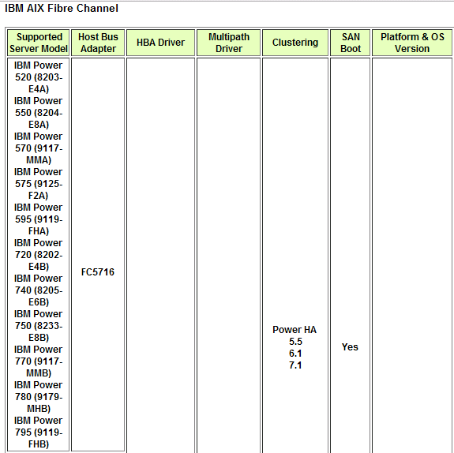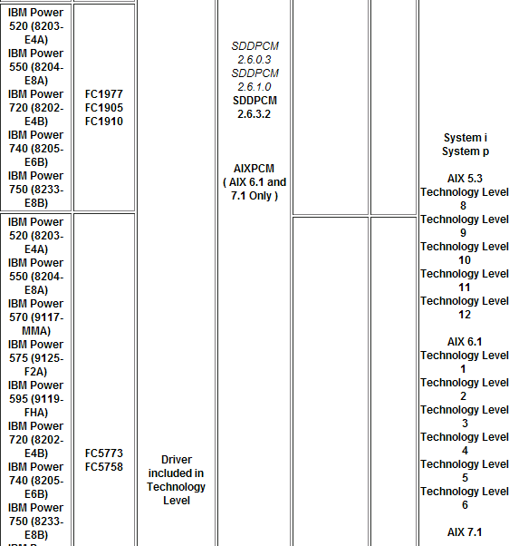
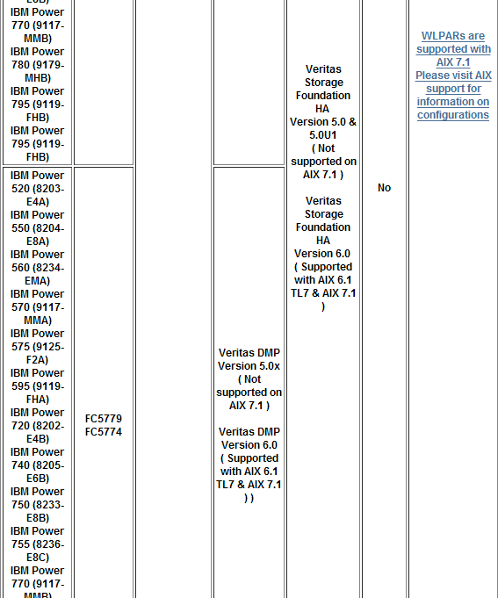

V7000对存储版本要求
IBM V7000对EMC DMX800的版本要求如下：
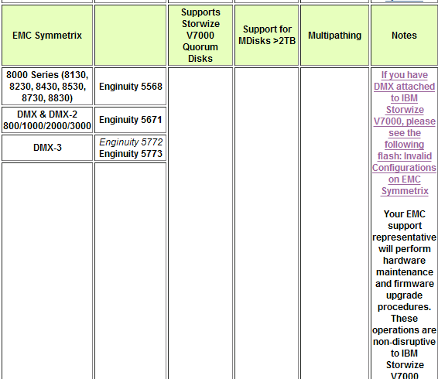

V7000对光纤交换机的版本要求
IBM V7000对光纤交换机的版本要求如下：
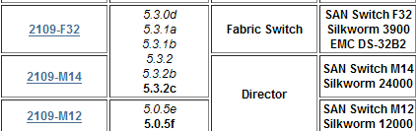

V7000对sddpcm多路径版本要求
本次实施工作所涉及的主机是AIX服务器，V7000对sddpcm多路径软件的版本要求为：
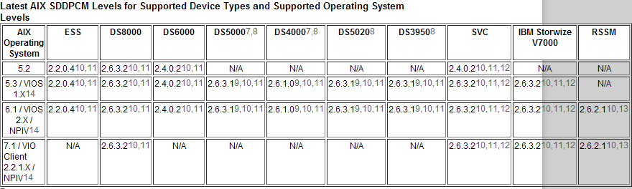

SAN网络
为了保证V7000能够正常接入SAN网络，并且顺利实现从原有的EMC DMX800存储上到新购的IBM V7000的VDisk Mirror，光纤交换机必须有足够的空闲端口用于接入IBM V7000和新旧存储，并且连接相应主机P570和P595上。
确保将相应的光纤线布好到新购的光纤交换机上。

V7000接管旧存储和数据迁移具体步骤

IBM V7000硬件安装
完成IBM V7000的初始安装，确认V7000能运行正常。

IBM V7000的连接与配置
- 将IBM V7000按照规划的端口分别连接到两台IBM SAN24B光纤交换机上；
- 将IBM V7000按照规划的端口分别连接到两台原有的EMC-SW24000交换机上；
- 给V7000配置IP地址等基本信息，建立Cluster。
- 升级V7000微码到最新（如有必要）。
- 按照准备阶段的规划在交换机上划V7000的内部zone；

配置V7000与原有存储及server之间的zone；
- 在交换机上配置IBM V7000与所要虚拟化的存储EMC DMX800之间的zone；
- 在交换机上配置IBM V7000与所要连接的P570和P595之间的zone

IBM V7000接管旧存储EMC DMX800上的应用（需要停机）
- 停止服务器上的应用；
- 完成数据备份；
- 在EMC DMX800上删除与主机之间的mapping；
- 删除主机上的EMC多路径软件；
- 在EMC DMX800上建立V7000的host group；并将需要虚拟化的LUN map给该V7000；
- 在V7000扫描磁盘，并创建image mode vdisk；
- 在V7000上创建对应业务主机的host；
- 在V7000上创建image mode vdisk与host之间的mapping；
- 在主机上安装所需的Multipath软件；
10）在主机上查看是否能正确识别V7000的vdisk；
11）启动应用检查数据一致性，恢复生产。

EMC DMX800上数据迁移到IBM V7000上
- 在该V7000上创建mdisk group；
- 在该V7000上配置Vdisk mirror，为来自EMC DMX800的image mode vdisk添加copy，该copy位于该V7000的磁盘mdisk group中；
- 等待vdisk mirror数据同步完成；
- 同步完成后，将EMC DMX800上的copy分裂，保留该V7000上copy的vdisk上。数据迁移结束；
- 在相关主机上确认数据的完整性；

IBM V7000的接管回退步骤：
若加入IBM V7000后，无法正确识别LUN或无法正确启动应用，可按以下步骤回退；
- 停应用；
- 删除V7000的Vdisk与host之间的mapping；
- 删除EMC DMX800与V7000之间的mapping；
- 在EMC DMX800上按照原有的方式创建于host之间的mapping；
- 在Server上扫描映射过来的LUN；
- 重启应用。

